
МИНОБРНАУКИ РОССИИ

федеральное государственное бюджетное образовательное учреждение высшего образования
«Санкт-Петербургский государственный технологический институт (технический университет)»
УГНС |  | 09.00.00 | Информатика и вычислительная техника
Направление подготовки |  | 09.03.01 | Информатика и вычислительная техника
Направленность (профиль) |  |  | Информатика и вычислительная техника
Форма обучения |  |  | очная
Факультет |  |  | Информационных технологий и управления
Кафедра |  |  | Систем автоматизированного проектирования и управления
Учебная дисциплина |  |  | Разработка программных систем
Курс | II |  | Группа | 443

Отчёт по лабораторной работе № 1
Вариант № 20

Тема: «Изучение основ низкоуровневого программирования на примере Машины Тьюринга»

Исполнитель: |  | Саргсян С.А.
Проверили: |  | Дамрин А.О.  Кочанов С.А.

СОДЕРЖАНИЕ
1. Цель работы 3
2. Описание задания по варианту 3
3. Блок-схема алгоритма 4
4. Текст программы 5
5. Тестовые примеры 6
6. Выводы 8

1. Цель работы
- Запустить любую среду выполнения программ Машины Тьюринга (пример https://programforyou.ru/calculators/turing-machine-emulator)
- Составить блок-схему алгоритма решения задачи в соответствии с вариантом.
- Реализовать программу на основе блок-схемы из 2-го пункта.
- Протестировать программу на трёх примерах, демонстрирующих её работу.
- Написать отчёт по работе, в котором представить блок-схему алгоритма, текст программы и результат ее работы.

2. Описание задания по варианту
Удаление всех символов, кроме последних двух уникальных.

Строка из символов a, b, c, d
Вход: aabccadaa
Выход: da

3. Блок-схема алгоритма
На рисунке 1 представлена блок-схема, демонстрирующая работу алгоритма. 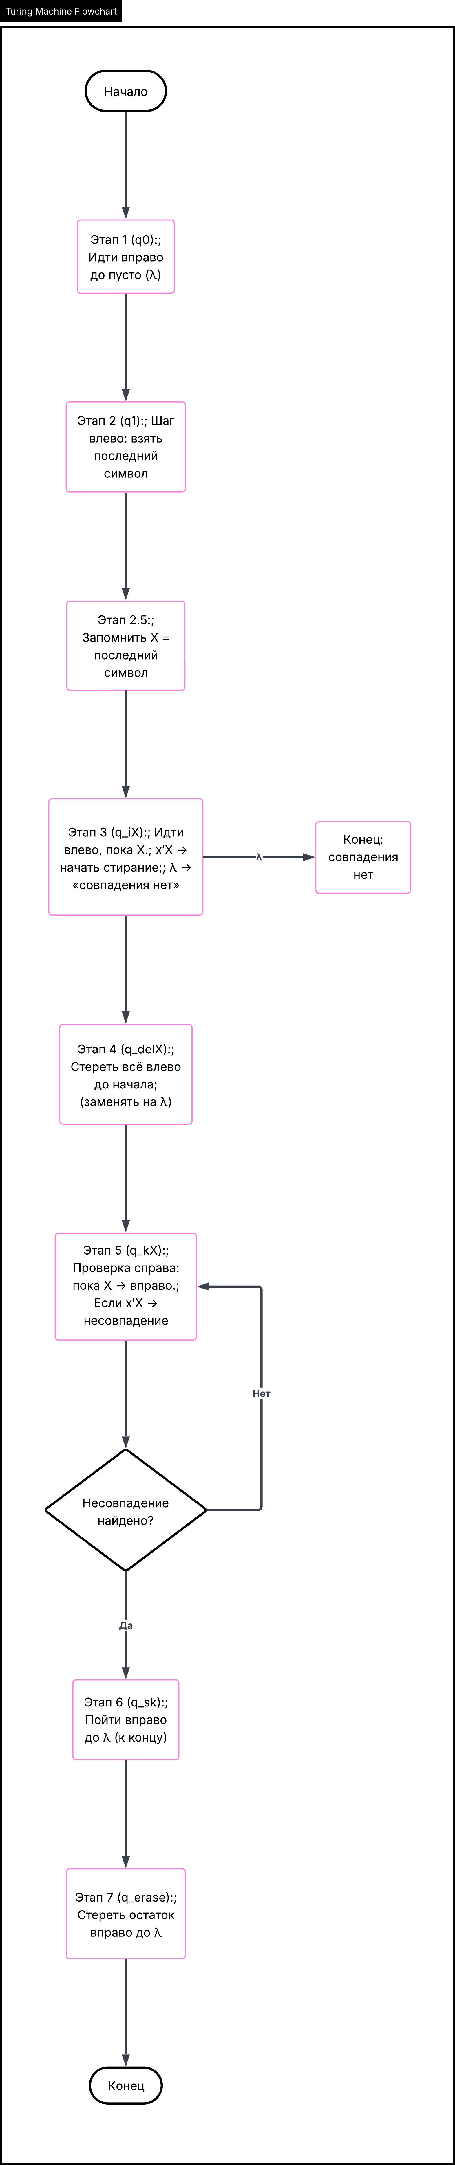
Рисунок 1 - Блок-схема алгоритма

Текст программы
На рисунке 2 представлена таблица состояний машины Тьюринга разработанного алгоритма:
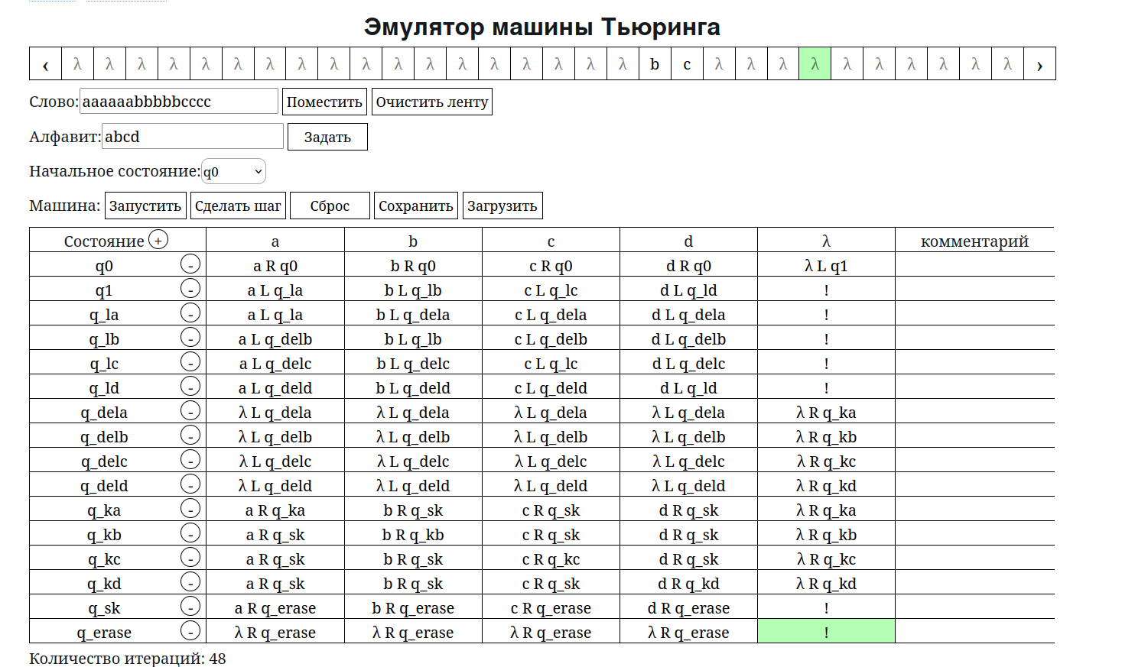
Рисунок 2 - таблица состояний алгоритма

Тестовые примеры
На рисунках 3-5 представлены примеры работы программы при различных вводимых строках:
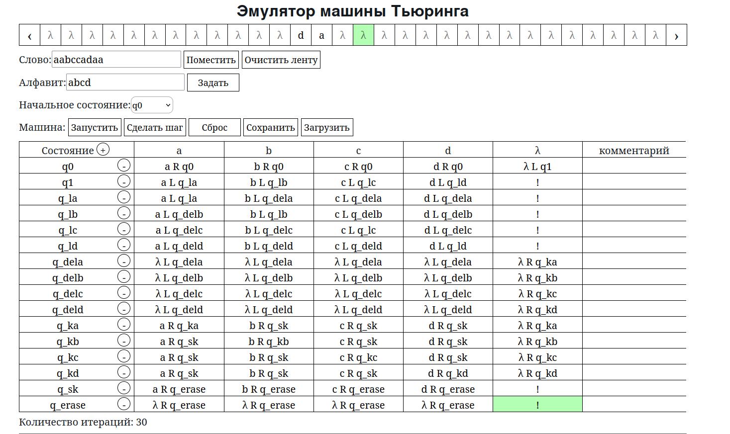
Рисунок 3 - Пример на строке "aabccadaa"

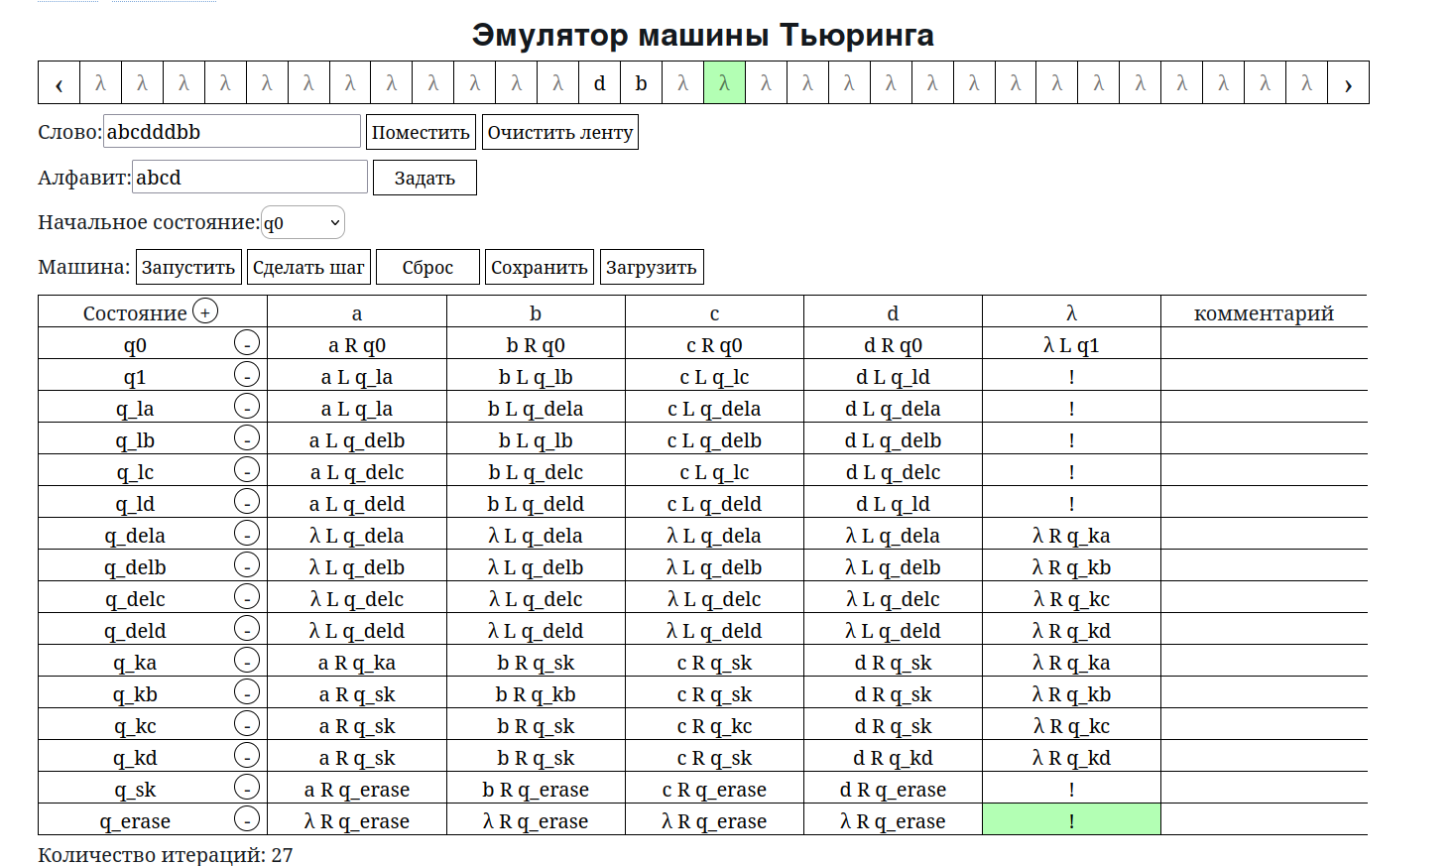
Рисунок 4 - Пример на строке "abcdddbb"


Рисунок 5 - Пример на строке "aaaaaabbbbbcccc"

Выводы
В процессе использования эмулятора машины Тьюринга была успешно реализована и протестирована программа, которая удаляет все символы, кроме последних двух уникальных.

